< JAVA PROGRAMMING LAB -2장: 조건과 반복>

◇ 문제 및 요구하는 것

◆ 프로그램 실행결과

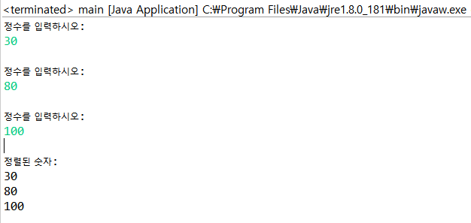

**1. 3개의 숫자를 받아서 크기 순으로 정렬하는 프로그램을 작성하여 보자. if-else를 사용한다.**

◇ 제목

◇ 제목

◇ 제목

◇ 제목

◇ 제목

◇ 제목

scanner를 객체를 만들고 system.in을 연결하였다. 연결된 객체는 input이라는 참조 변수가 가리키게 된다. 이후 크기가 3인 정수형 배열을 객체로 만들고 array라는 참조변수가 가리키게 하였다. temp정수형 변수를 선언하였다.

사용자로부터 정수를 하나 입력받아서 0번째 인덱스에 넣고 다시 입력 받아서 첫 번째 인덱스, 두 번째 인덱스에 넣었다. 이후 오름차순을 진행한다.

큰 반복문은 i가 0부터 마지막 인덱스 전까지 반복하고 안쪽에는 j가 i+1부터 마지막 인덱스까지 1씩 올라가며 반복한다. 반복 도중 정수형 배열의 i번째 인덱스 값이 j번째 인덱스 값이 더 크면 서로의 값을 바꾼다. 바꾸는 도중 값이 사라지면 안되니 temp임시 변수를 준비하였다. 이렇게 정렬이 되면 for문으로 출력 시 오름차순 수들이 나온다.

**import** java.util.*;

**public** **class** main {

**public** **static** **void** main(String[] args) {

// **TODO** Auto-generated method stub

Scanner input=**new** Scanner(System.***in***);

**int**[] array=**new** **int**[3];

**int** temp;

System.***out***.println("정수를 입력하시오:");

array[0]= input.nextInt();

System.***out***.println("\n정수를 입력하시오:");

array[1]= input.nextInt();

System.***out***.println("\n정수를 입력하시오:");

array[2]= input.nextInt();

**for**(**int** i=0;i<2;i++) {

**for**(**int** j=i+1;j<3;j++) {

**if**(array[i]>array[j]) {

temp=array[j];

array[j]=array[i];

array[i]=temp;

}

**else**

**continue**;

}

}

System.***out***.println("\n정렬된 숫자:");

**for**(**int** i=0;i<3;i++)

System.***out***.println(array[i]);

}

}

◇ 제목

◇ 제목

◇ 프로그램 소스 및 설명

< JAVA PROGRAMMING LAB -2장: 조건과 반복>

◇ 문제 및 요구하는 것

◆ 프로그램 실행결과

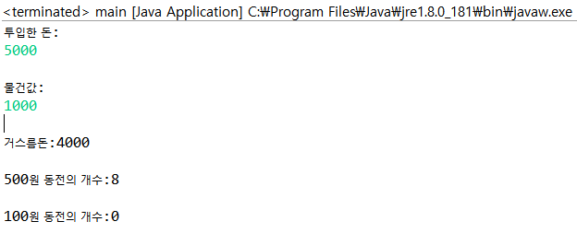

**2. 자동 판매기를 시뮬레이션하는 프로그램을 작성해보자. 자동 판매기는 사용자로부터 투입한 돈과 물건값을 입력받는다. 물건값은100원 단위라고 가정한다. 프로그램은 잔돈을 계산하여 출력한다. 자판기는 동전 500원,100원짜리만 가지고 있다고 가정하자.**

◇ 제목

◇ 제목

◇ 제목

◇ 제목

◇ 제목

◇ 제목

system.in과 연결된 스캐너 객체를 만들고 input으로 참조한다. 정수형 변수 five와 one을 만들었다. 이후 투입한 돈, 물건값을 정수형으로 입력받고 money,item변수에 값을 넣는다. after이라는 변수는 money에서 item을 뺀 값, 즉 거스름돈을 저장하는 변수로 지정한다.

일단 500원 동전 개수를 세야 하니 after변수에서 500을 나눈 값을 five변수에 저장한다. 다음은 after변수의 값을 (after%500)으로 만든다. 이후 after에 100을 나눈 값을 one변수에 저장하면 이는 100원 동전의 개수가 되겠다.

이런 식으로 거스름돈을 가지고 500원,100원 개수를 구할 수 있다.

**import** java.util.*;

**public** **class** main {

**public** **static** **void** main(String[] args) {

// **TODO** Auto-generated method stub

Scanner input=**new** Scanner(System.***in***);

**int** five,one;

System.***out***.println("투입한 돈:");

**int** money= input.nextInt();

System.***out***.println("\n물건값:");

**int** item= input.nextInt();

**int** after=money-item;

System.***out***.println("\n거스름돈:"+after);

five=after/500;

after%=500;

one=after/100;

System.***out***.println("\n500원 동전의 개수:"+five);

System.***out***.println("\n100원 동전의 개수:"+one);

}

}

◇ 제목

◇ 제목

◇ 프로그램 소스 및 설명

<JAVA PROGRAMMING LAB -2장: 조건과 반복>

◇ 문제 및 요구하는 것

◆ 프로그램 실행결과

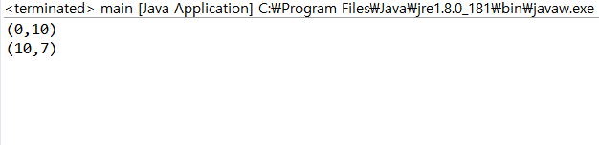

**3. 1차 방정식 3x+10y=100을 만족하는 모든 해를 구하는 프로그램을 작성해보자. 여기서 x와 y는 정수이고 0<=x<=10,0<=y<=10이라고 가정하자.**

◇ 제목

◇ 제목

◇ 제목

**import** java.util.*;

**public** **class** main {

**public** **static** **void** main(String[] args) {

// **TODO** Auto-generated method stub

**for**(**int** x=0;x<=10;x++) {

**for**(**int** y=0;y<=10;y++) {

**if**((3*x+10*y)==100)

System.***out***.println("("+x+","+y+")");

}

}

}

}

◇ 제목

◆ DESCRIPTION

◇ 제목

◆ 프로그램 설명

◇ 프로그램 소스

◆ DESCRIPTION

컴퓨터는 계산 처리 능력이 대단하기 때문에 방정식 같은 문제를 금방 해결할 수 있다. x의 범위가 0부터 10이고 y의 범위가 0부터 10이다. 일단 큰 반복문에서 x를 0부터 10까지 1씩 올라가며 조사할 것이고 안쪽에서 y를 0부터 10씩 1씩 올라가며 마찬가지로 조사할 것이다. 가장 안쪽 if문에 방정식의 값이 참이 되게 하는 x와 y값이 구해졌으면 x와 y를 출력하는 프로그램이 되겠다. 반복문이 끝날 때까지 항을 계속 찾게 된다.

< JAVA PROGRAMMING LAB -2장: 조건과 반복>

◇ 문제 및 요구하는 것

◆ 프로그램 실행결과

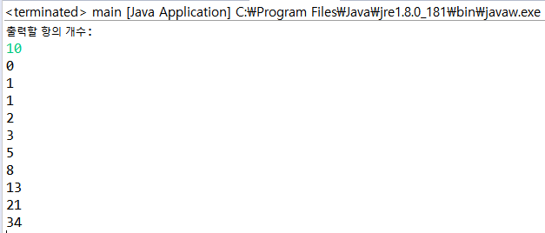

**4. 피보타치 수열에서는 앞의 2개의 원소를 합하여 뒤의 원소를 만든다. 반복문을 이용하여 피보나치 수열을 구하는 프로그램을 작성하여 보자.**

◇ 제목

◇ 제목

◇ 제목

◇ 제목

◇ 제목

◇ 제목

**import** java.util.*;

**public** **class** main {

**public** **static** **void** main(String[] args) {

// **TODO** Auto-generated method stub

Scanner input=**new** Scanner(System.***in***);

System.***out***.println("출력할 항의 개수:");

**int** n=input.nextInt();

**if**(n==1)

System.***out***.println(0);

**else** **if** (n>1)

System.***out***.println(0+"\n"+1);

**int** i=0,in=0,in2=1;

**for**(**int** x=3;x<=n;x++) {

i=in+in2;

in=in2;

in2=i;

System.***out***.println(in2);}

}

}

◇ 제목

◆ DESCRIPTION

◇ 제목

◆ 프로그램 설명

◇ 프로그램 소스

◆ DESCRIPTION

피보나치 수열은 재귀함수로 구하면 소스의 수는 적을 수 있겠으나, 시간 복잡도를 구해보면 반복 구조보다 오랜 작업 시간을 요구한다. 그래서 반복 구조로 작성하는게 효율적이다. 소스에서는 일단 입력된 바이트를 문자나 숫자로 변환하기 위해 scanner객체를 만들었다. 이 객체는 input참조 변수가 가리킨다. 이후 사용자에게 출력할 항의 개수를 입력받는다. 이 입력 받은 수는 정수형 변수 n에 저장된다. 만약 n이 2이면 0을 출력하고 1이면 0과 1을 출력한다. 3부터는 반복문안에서 출력이 이루어진다. in변수는 이전 항, in2은 현재 항, i 다음 항이라고 생각하면 된다. 그래서 반복문 안에서 i는 in+in2가 된다. 이 반복은 n까지 진행되고 반복 도중 구해진 다음 항을 현재 항에 넣고, 현재 항을 이전 항에 넣는 구조를 취한다. 이후 현재 항을 출력하면 되겠다.

< JAVA PROGRAMMING LAB -2장: 조건과 반복>

◇ 문제 및 요구하는 것

◆ 프로그램 실행결과

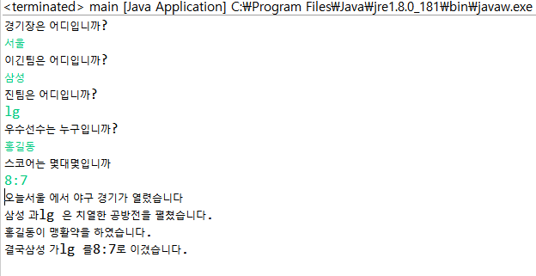

**5. 사용자에게 경기장,점수,이긴 팀,진 팀, 우수 선수를 질문하고 변수에 저장한다. 이들 문자열에 문장을 붙여서 기사를 작성한다. 스코어를 분석하여 보다 흥미진진한 기사를 작성하여보자.**

◇ 제목

◇ 제목

◇ 제목

◇ 제목

◇ 제목

◇ 제목

**import** java.util.*;

**public** **class** main {

**public** **static** **void** main(String[] args) {

// **TODO** Auto-generated method stub

Scanner input=**new** Scanner(System.***in***);

System.***out***.print("경기장은 어디입니까?");

String k= input.next();

System.***out***.print("이긴팀은 어디입니까?");

String w= input.next();

System.***out***.print("진팀은 어디입니까?");

String l= input.next();

System.***out***.print("우수선수는 누구입니까?");

String p= input.next();

System.***out***.print("스코어는 몇대몇입니까");

String s= input.next();

System.***out***.println("오늘"+k+" 에서 야구 경기가 열렸습니다");

System.***out***.println(w+" 과"+l+" 은 치열한 공방전을 펼쳤습니다.");

System.***out***.println(p+"이 맹활약을 하였습니다.");

System.***out***.println("결국"+w+" 가"+l+" 를"+s+"로 이겼습니다.");

}

}

◇ 제목

◆ DESCRIPTION

◇ 제목

◆ 프로그램 설명

◇ 프로그램 소스

◆ DESCRIPTION

사용자로부터 바이트를 입력받는 system.in메소드와 입력받은 바이트를 문자나 숫자로 변환해주는 scanner클래스를 결합하고, scanner클래스를 객체로 만들었다. 이 객체는 input변수가 참조한다. 변수가 객체를 참조할 땐, 그 객체와 맞는 자료형(클래스)으로 선언한 후 등호 기호 옆에 참조할 객체를 작성하면 되겠다. 이후 문제에서 요구하는 경기장, 이긴 팀, 진 팀, 우수 선수, 스코어를 사용자로부터 입력받고 문자열 변수에 각각 집어 넣었다.

사용자로부터 입력을 요구할 때 System.out.println이 아니라 System.out.print가 쓰였는데 이는 단순히 문장을 출력하고 다음 줄로 넘어가냐, 넘어가지 않냐 차이로 인식하면 되겠다.

이후 입력받은 변수와 문자열을 +로 조합해서 출력하면 문제에서 요구하는 바를 끝마치게 된다.